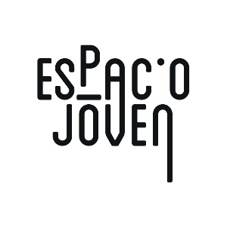

Datos padre, madre o tutor/a legal

Nombre y Apellidos:
D.N.I: Teléfono:

AUTORIZA A PARTICIPAR EN LA ACTIVIDAD: “NO SOLO LITERATURA – PEPA MOLINA (VIAJE A GRAN CANARIA)”
Datos participantes:

Nombre y Apellidos:

D.N.I: Teléfono:

Como padre, madre o tutor/a legal autorizo al menor a:

Poder irse por su cuenta una vez finalizada la actividad:

SI NO

Observaciones/datos médicos de i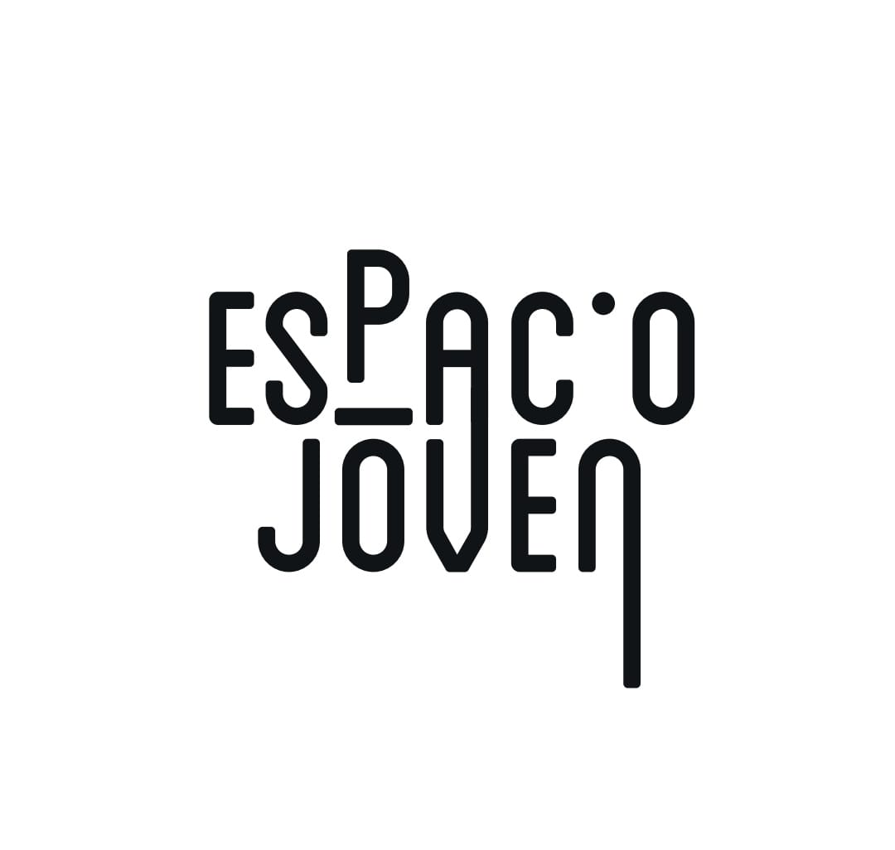nterés (Alergias, medicamentos,…):

Firma

------------------------------------------------------------------------------------------------------------------------------Datos de la actividad:
“NO SOLO LITERATURA – PEPA MOLINA (VIAJE A GRAN CANARIA)”
En esta ocasión viajaremos a la isla de Gran Canaria para entrevistar a la escritora y periodista galdense Pepa Molina. Complementaremos la actividad visitando la Cueva Pintada, descubierta en 1873 y muestra del pasado prehispánico de la isla de Gran Canaria, y Poema del Mar, centro de conservación y sensibilización sobre la vida acuática.
Fecha de inicio: 17/07/2022. Fecha de finalización: 17/07/2022.
Hora de inicio: 06:45 h. Hora de finalización: 22:30 h aprox.
Teléfono de contacto: (Juventud) 666 71 27 55.

Datos Actividad

Autorizo como padre, madre o tutor/a legal al Ayuntamiento de Adeje a utilizar, durante un período de tiempo ilimitado, las fotografías y grabaciones realizadas durante la actividad en la que aparece mi hijo/a para su publicación en los medios y soportes que esta Corporación Municipal considere oportunos.

